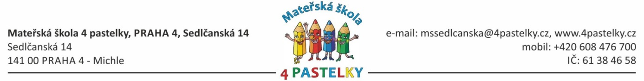

Zápis dětí na školní rok 2021/2022
Zápis je určen pro děti s trvalým pobytem na území městské části Praha 4 a trvalým pobytem alespoň jednoho ze zákonných zástupců dítěte na území městské části Praha 4. Zápis se týká dětí narozených do 31. 08. 2018. V případě dostatku míst budou přijímány i děti narozené do 31.12.2018,
Všechny informace najdete na::www.4pastelky.cz, pastelka Zápis do školy, fotky z každého pracoviště jsou v pastelce Fotogalerie, kteou najdete po rozkliknutí obrázku školky na úvodní straně webu.
Žádost o přijetí 2021/20122 + Evidenční list (!)si máte možnost stáhnout a vytisknout z webu www.4pastelky.cz, na „dokumenty ke stažení“
Pro rodiče, kteří si nedokáží nebo nemohou stáhnout Evidenční list a Přihlášku z webu školy budou tiskopisy k dispozici na všech našich pracovištích dne 26.4.2021 od 8:00 do 14:00 – případně po tel. dohodě v jiném termínu.
Vlastní zápis – vybírání Přihlášek a Evidenčních listů bude na MŠ Sedlčanské pro MŠ Sedlčanskou
11. 5.2021. a 12. 5. 2021 od 13,00 do 18,00 hodin.
POTŘEBNÉ DOKLADY:
- Řádně vyplněnou Žádost o přijetí dítěte do mateřské školy
- Řádně vyplněný Evidenční list (pozor – na druhé straně je nutné potvrzení od lékaře)
- DOKLAD O TRVALÉM POBYTU DÍTĚTE (OBČANSKÝ PRŮKAZ NEBO POTVRZENÍ z Matriky MČ Praha 4), CIZINCI – DOKLAD O MÍSTĚ POBYTU,
- OBČANSKÝ PRŮKAZ ZÁKONNÉHO ZÁSTUPCE
Termín, kdy budeme vydávat Rozhodnutí o přijetí - na MŠ Sedlčanskou je stanoven na úterý 25.5.2021 od 13-17 hodin, v kanceláři příslušné mateřské školy
ZVEŘEJNĚNÍ PŘIJATÝCH DĚTÍ bude provedeno vyvěšením seznamu s registračními čísly na příslušné mateřské škole dne.
Průběh zápisu:
1) V prvním termínu obdržíte formuláře pro přihlášení dítěte (žádost o přijetí + evidenční list) nebo si je doma vytisknete z našeho webu.
2) Navštivte dětského lékaře. Na Evidenčním listu je potřeba jeho vyjádření o zdravotním stavu dítěte a řádném očkování.
3) Na příslušném odboru MČ Praha 4 si nechte vystavit doklad o trvalém pobytu dítěte, pokud dítě nemá vlastní občanský průkaz.
4) V den zápisu odevzdáte vyplněné formuláře a doklad o trvalém pobytu dítěte v kanceláři příslušné mateřské školy. Přítomnost dítěte není povinná, ale žádoucí. Obdržíte registrační číslo Vaší žádosti, seznámíte se s kritérii pro přijetí dítěte pro školní rok 2021/2022, budete informováni o možnosti nahlížení do spisu.
5) Ředitelka rozhodne o přijetí či nepřijetí dítěte k předškolnímu vzdělávání podle počtu uchazečů a stanovených kritériích.
6) Zákonný zástupce si na ředitelství vyzvedne Rozhodnutí. Pokud tak neučiní osobně, budou rozhodnutí o nepřijetí odeslána poštou. Preferujeme osobní jednání, děkujeme.
7)Zveřejnění registračních čísel přijatých a nepřijatých dětí na škole bude v termínu 26. 5. 2021
Mgr. Zdenka Nováková

